**Келп**

KelpАртикул: 410

* Источник йода. Обеспечивает нормальную функцию щитовидной железы.
* Улучшает обмен веществ.
* [СГР](https://drive.google.com/open?id=1LiiTAjxo0oPrjrDVxhs1B4U4xNqu5Z2v)

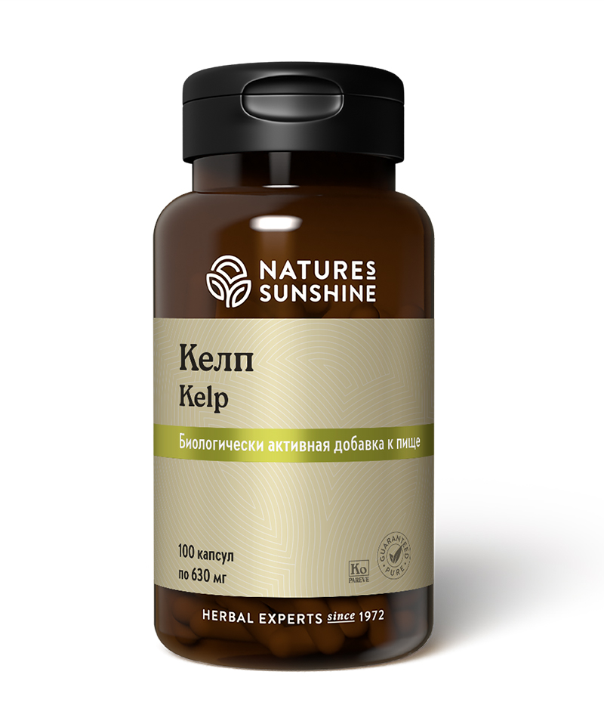

**Преимущества**

**Йод** – важный микроэлемент, необходимый для образования гормонов щитовидной железы, которые регулируют работу всего организма. Низкий уровень этих гормонов может отрицательно повлиять как на физическое состояние, так и на интеллектуальные способности человека. Это особенно касается детей. Дефицит йода в питании приводит к развитию гипотиреоза, а затем и к более тяжёлым клиническим последствиям. В России значительную часть территории составляют регионы с природной йодной недостаточностью, поэтому принимать йод нужно ежедневно.

Природный йод бурых водорослей в составе Келпа возмещает недостаток этого элемента в объёме суточной потребности. Келп влияет на сократительную способность сердечной мышцы, предотвращает развитие рахита, остеопороза, кариеса, ломкости ногтей, волос. Оказывает общеукрепляющее действие. Келп можно назначать при заболеваниях, обусловленных дефицитом йода, заболеваниях щитовидной железы, атеросклерозе, ишемической болезни сердца.

Сырьё для производства Келпа собирается в экологически чистом районе у берегов Шотландии.

**Активные ингредиенты**

В состав продукта входят бурые водоросли двух видов.

**Аскофиллум узловатая** (Ascophyllum nodosum) – бурая водоросль из семейства фукусов, обитает в северных морях, образует симбиоз с грибами.

**Ламинария или морская капуста** (Laminaria digitata) – бурая, съедобная водоросль, содержит до 25-30% альгинатов.

**Келп** – природный источник йода (200 мкг), содержит альгиновые кислоты, в небольшом количестве содержатся макро- и микроэлементы (железо, фосфор, кальций, магний, барий, калий, сера и др.).

**Состав**

БАД к пище **Келп** является дополнительным источником йода, содержит растворимые пищевые волокна (альгинаты).

**1 капсула содержит:** бурая водоросль (Ascophyllum nodosum и Laminaria digitata) - 525 мг.

**Вспомогательные вещества:** стеарат магния, диоксид кремния, желатин.

**Применение**

Взрослым принимать по 1 капсуле в день с приемом пищи. Продолжительность приема – 1 месяц. Через 2-3 месяца прием можно повторить.

**Противопоказания:** индивидуальная непереносимость компонентов, состояния, при которых противопоказаны препараты йода, беременность, кормление грудью.